**TITRE**

Auteur 1a*, Auteur 2b, …

*a Affiliation 1*

*b Affiliation 2*

Ce document ne doit pas dépasser une page (y compris figure et références).

Merci de ne pas modifier le format de fichier actuel (police : Calibri 12, marge : 2,5 cm, …).

Merci de souligner le nom de l’intervenant.

Des figures et références peuvent être incluses en respectant le présent modèle [1, 2], voir Figure 1.

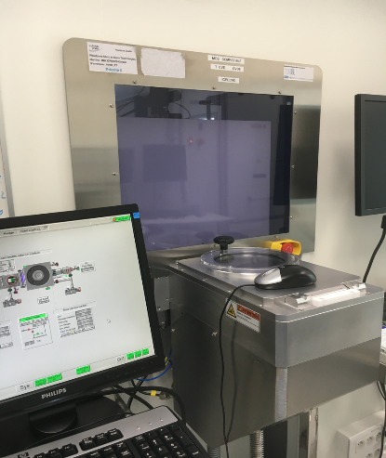          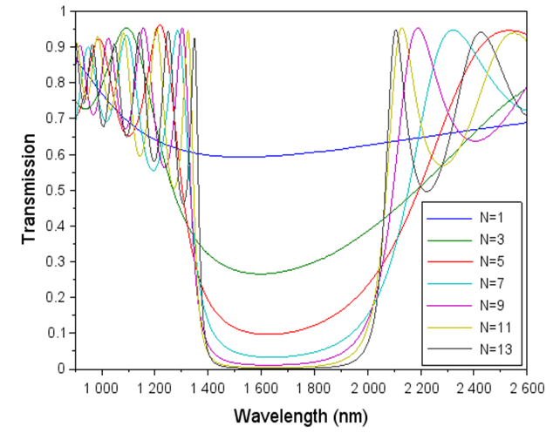

*Figure 1: légende de la figure.*

**Références :**

[1] Auteurs, *Titre*, Journal, **Volume**, Page (Year)

[2] Auteurs, *Titre*, Journal, **Volume**, Page (Year)

* Corresponding author : [email@univ.fr](mailto:email@univ.fr)